TRƯỜNG ĐẠI HỌC THỦY LỢI
KHOA CÔNG NGHỆ THÔNG TIN

MÔN: CÔNG NGHỆ PHẦN MỀM
Website bán khóa học – HOC123
Nhóm thực hiện: Nhóm 6-TTNT2
Thành viên nhóm: Phạm Trung Hiếu
Nguyễn Minh Hiếu
Phạm Huy Hùng
Trần Vũ Trung Nguyên
Lê Quang Hải
Nguyễn Hoàng Dương

Hà Nội - 2025
NV1: Tài liệu kế hoạch dự án

I. Đề xuất dự án
1, Các vấn đề cần giải quyết
- Hạn chế về mặt địa lý và thời gian: Người học gặp khó khăn trong việc tiếp cận các khóa học chất lượng do rào cản về khoảng cách hoặc lịch trình bận rộn, không thể tham gia các lớp học truyền thống.
- Nhu cầu nâng cao kỹ năng liên tục: Thị trường lao động luôn thay đổi, đòi hỏi mọi người phải liên tục cập nhật và bổ sung kiến thức/kỹ năng mới một cách linh hoạt.
- Khó khăn trong việc tiếp cận nguồn học liệu chất lượng: Người học, đặc biệt ở các khu vực ngoại thành, vùng sâu vùng xa, gặp khó khăn trong việc tìm kiếm các khóa học, tài liệu chuẩn từ các giảng viên, chuyên gia uy tín.
- Tổng kinh phí cho dự án: 300 triệu VNĐ

2, Phương pháp giải quyết và các mục tiêu
- Phương pháp giải quyết
- Xây dựng một website học trực tuyến với giao diện thân thiện, dễ sử dụng, cho mọi người
- Cung cấp các gói học tập khác nhau (miễn phí, trả phí ) để tối đa hóa khả năng tiếp cận.
- Mục tiêu
-Tạo môi trường học trực tuyến thuận tiện, dễ sử dụng cho học sinh.
- Hỗ trợ giảng dạy từ xa, tự động hóa đăng ký khóa học và thu học phí.
3, Cách tiếp cận kỹ thuật
- Các tính năng chính
- Đăng ký/ Đăng nhập
- Quản lý khóa học: tìm kiếm khóa học, chọn khóa học, xem bài giảng.
- Thanh toán trực tyến.
- Quản lý danh mục khóa học (dành cho Admin - có thể thêm hoặc xóa danh mục kháo học)
- Công nghệ áp dụng
- Giao diện: HTML5, CSS3, JAVA,PYTHON
- Xử lí back-end: PHP,
- Cở sở dữ liệu: Mysql
- Thanh toán VN Pay
II. Lịch trình dự án
1, Bảng danh sách các công việc
Lưu ý: Các nhóm lưu ý giữ nguyên 4 cột đầu tiên, chỉ điền thông tin ở 3 cột sau
TT | Công việc chính | Mã hoá CV | Công việc chi tiết | Thành viên thực hiện | Công việc trước | Thời gian dự kiến (ngày)
1 | Lập kế hoạch | A | Lập kế hoạch | Cả nhóm | - | 2 ngày
2 | Product Backlog | B | Danh sách yêu cầu phần mềm | Cả nhóm | A | 2 ngày
3 | Sprint 1 | C | Đặc tả yêu cầu | Cả nhóm | B | 2 ngày
3 | Sprint 1 | D | Phân tích thiết kế | Cả nhóm | C | 3 ngày
3 | Sprint 1 | E | Lập trình | Trung Hiếu , Minh Hiếu, Trung Nguyên | D | 3 ngày
3 | Sprint 1 | F | Kiểm thử | Quang Hải, Hoàng Dương,Huy Hùng | E | 2 ngày
4 | Sprint 2 | G | Đặc tả yêu cầu | Cả nhóm | F | 2 ngày
4 | Sprint 2 | H | Phân tích thiết kế | Cả nhóm | G | 3 ngày
4 | Sprint 2 | I | Lập trình | Trung Hiếu , Minh Hiếu, Trung Nguyên | H | 3 ngày
4 | Sprint 2 | J | Kiểm thử | Quang Hải, Hoàng Dương,Huy Hùng | I | 2 ngày
2, Biểu đồ Gantt

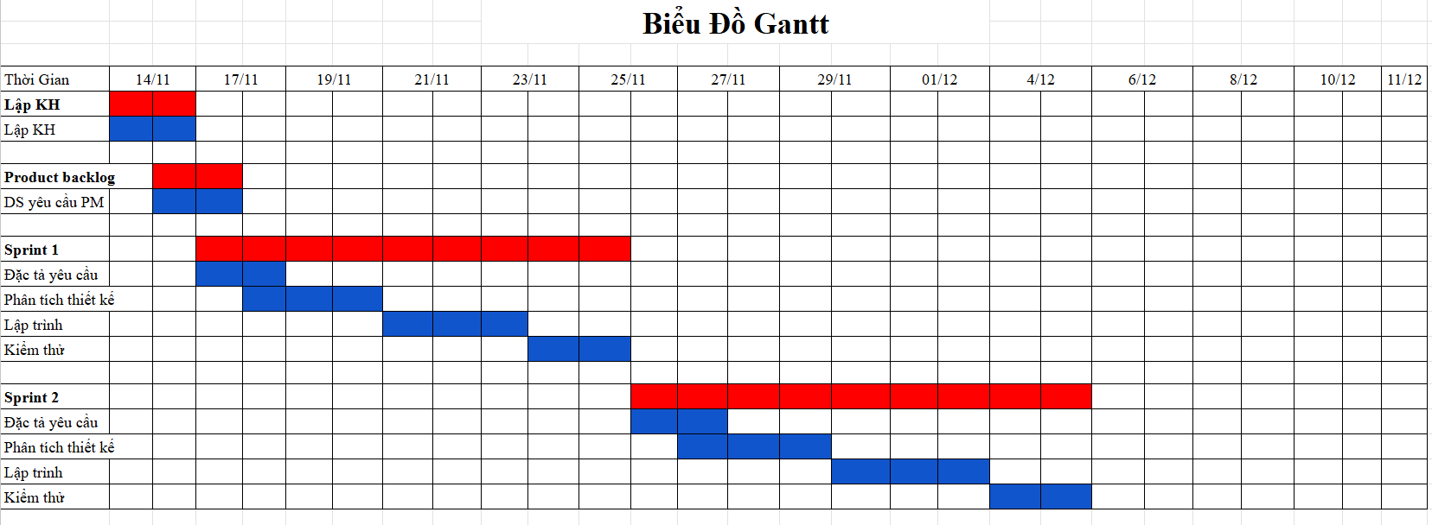
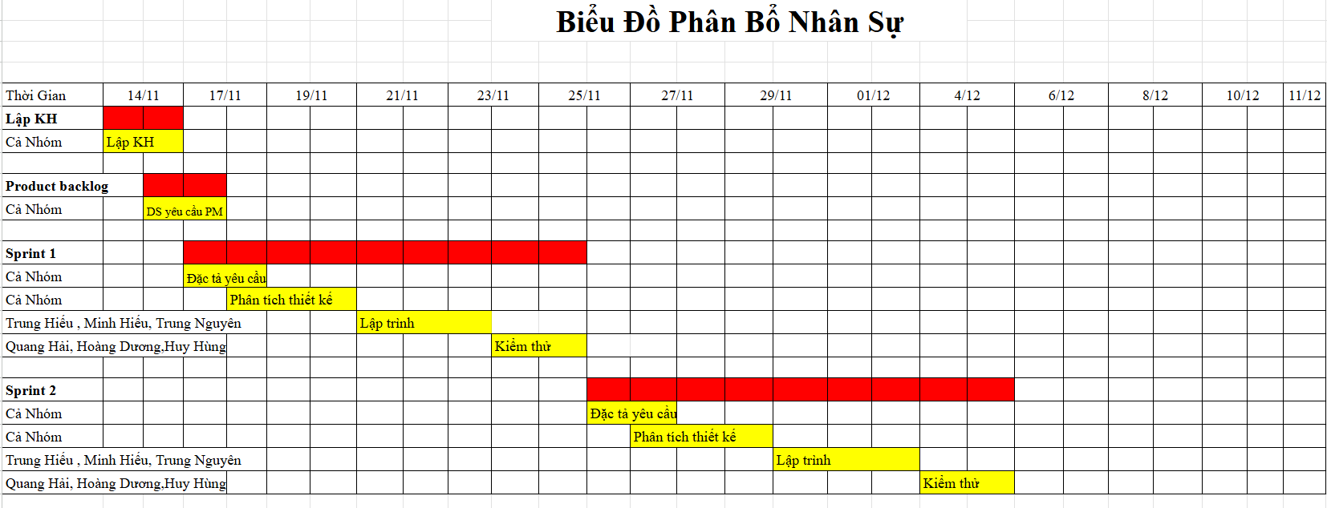

3, Mạng AOA

A
B
C
D
E
F
G
H
I
J
BEGIN
END

4, Mạng AON
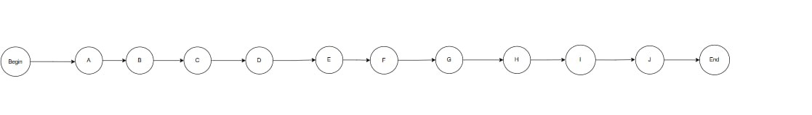

5, Phương pháp tính đường găng

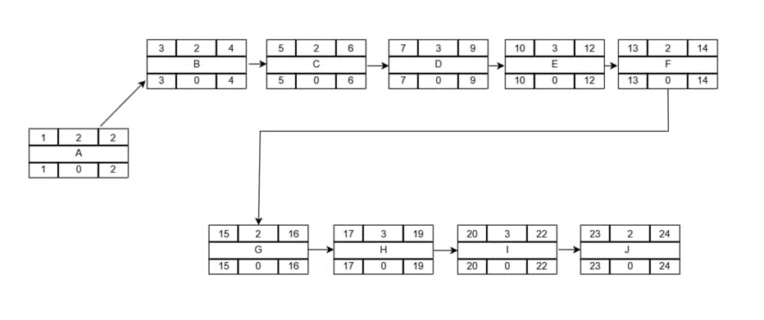

Đường găng: A B C D E F G H I J.
Thời gian hoàn thành sớm nhất của dự án là: 24 (ngày)

III. Quản trị Rủi ro
Lưu ý: Nhóm liệt kê tối thiểu 10 rủi ro, sắp xếp thành các hạng mục chính
Chú thích:

 | (1) | (2) | (3) | (4) | (5)
Xác suất xảy ra | Rất cao | Cao | Trung bình | Thấp | Rất thấp
Mức độ tác động | Thảm khốc | Nghiêm trọng | Chấp nhận được | Không đáng kể

STT | Tên rủi ro | Xác suất xảy ra | Mức độ tác động | Chiến thuật ứng phó
1 | Rủi ro bảo mật tài khoản(login,password ,cookie) | Cao (2) | Nghiêm trọng (2) | Dùng HTTPS, mã hóa mật khẩu, kiểm tra SQL Injection, giới hạn đăng nhập.
2 | Giao diện không đồng nhất do mỗi người tự thiết kế | Cao (2) | Chấp nhận được (3) | Tạo thiết kế đường dẫn chung, thống nhất màu/font trước khi làm.
3 | Tiến độ công việc chậm trễ do không phân công không rõ ràng | Cao (2) | Nghiêm trọng (3) | Họp hằng tuần, phân vai trò cho mõi vị trí rõ ràng, minh bạch
4 | Không đăng nhập được | Cao (2) | Chấp nhận được (3) | Tối ưu hệ thống xác thực
5 | Đội dự án áp dụng framework, ngôn ngữ lập trình hoặc thư viện mới mà chưa có kinh nghiệm sử dụng | Cao (2) | Nghiêm trọng (2) | Đánh giá nhân sự trước khi chọn
6 | Lập kế hoạch dựa trên giả định mọi thứ đều thuận lợi, không tính những yêu cầu mới sẽ phát sinh trong quá trình phát triển. | Cao (2) | Nghiêm trọng (2) | Dự phòng trong kế hoạch và quản lý phạm vi khi có yêu cầu phát sinh
7 | Mất nhân sự chủ chốt | Trung bình (3) | Nghiêm trọng (2) | Đảm bảo kiến thức được chia sẻ, cập nhật tài liệu dự án thường xuyên, và có kế hoạch dự phòng.
8 | Lỗi không tương thích trên các trình duyệt/thiết bị | Rất cao (1) | Nghiêm trọng (2) | Thực hiện kiểm thử trên nhiều trình duyệt/thiết bị trước khi triển khai.
9 | Tốc độ tải trang hoặc hiệu suất hệ thống chậm khi có nhiều người truy cập đồng thời (ví dụ: trong giờ cao điểm) | Cao (2) | Nghiêm trọng (2) | Thực hiện kiểm thử tải (Load Testing) kỹ lưỡng trước khi triển khai, tối ưu hóa code và truy vấn cơ sở dữ liệu (Mysql).
10 | Rò rỉ dữ liệu người dùng (thông tin cá nhân, lịch sử học tập) do lỗ hổng bảo mật trong CSDL hoặc mã nguồn. | Cao (2) | Thảm khốc (1) | Thực hiện kiểm thử bảo mật chuyên sâu (Penetration Testing) định kỳ, sử dụng các thư viện bảo mật tiêu chuẩn, mã hóa dữ liệu nhạy cảm, tuân thủ các quy tắc bảo mật nghiêm ngặt.
11 | Mất dữ liệu do lỗi hệ thống | Trung bình (3) | Nghiêm trọng (2) | Backup dữ liệu định kỳ, sao lưu trên cloud
12 | Chi phí vượt ngân sách | Trung bình (3) | Nghiêm trọng (2) | Lập ngân sách chi tiết cho từng hạng mục, kiểm soát và theo dõi chi phí

